中国旅行社总社（大连）有限公司
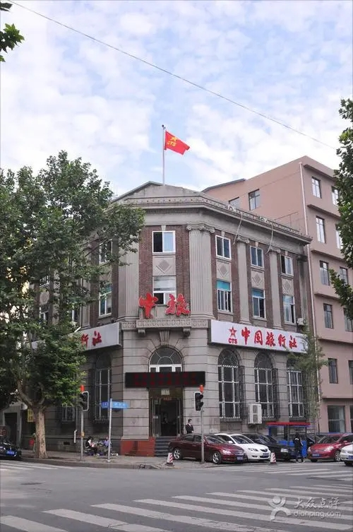
中国旅行社总社（大连）有限公司成立于2007年，隶属于中国旅行社总社有限公司，是中国旅游旅行服务有限公司在全国八个区域公司架构中的东北区域公司，统筹管理黑龙江、吉林、辽宁叁省旅行社业务的经营和发展，并负责协调、调配区域内的旅游资源，具备出境游、国内游、台湾游、签证认证代办、票务代理等全部经营资质。主要从事出入境旅游、重点国内游以及商务会奖旅游业务的操作与经营。大连中旅总社曾多次获得“全国百强旅行社”称号，并相继荣获辽宁省5A级旅行社、辽宁省十强国际旅行社、大连市十佳国际旅行社、大连市旅游优质单位等殊荣。
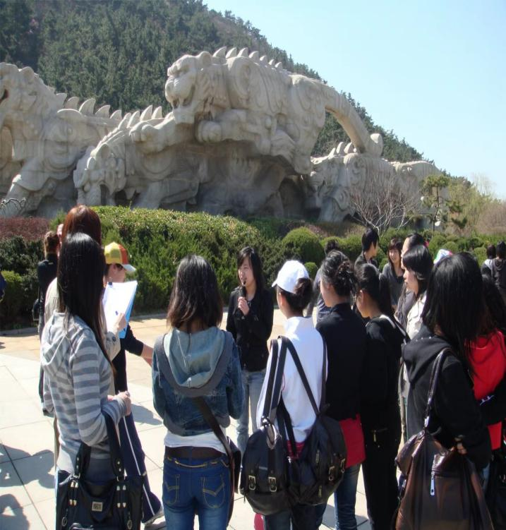

大连金石滩旅游集团有限公司
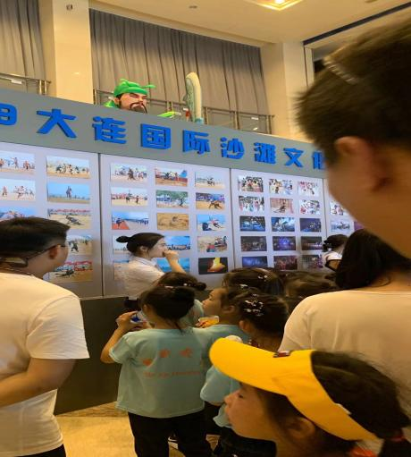
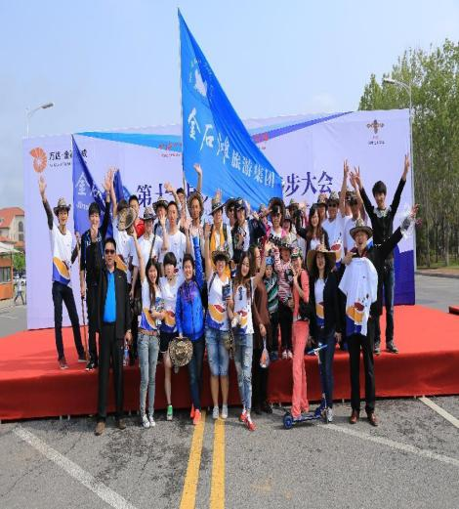
大连金石滩旅游集团有限公司成立于2000年，是集旅游、餐饮、住宿、娱乐、购物、交通为一体的旅游资源开发、管理与经营的国有独资企业。集团旗下拥有金石滩黄金海岸、大连滨海国家地质公园、金石文化博览广场、金石缘公园、金石滩植物园、狩猎俱乐部等企业。集团作为金普文旅资源整合及旅游产业投融资平台，主营业务包括：旅游景区、旅游交通、会议酒店、文化创意、婚庆恋爱、旅游地产、资本运作等板块。
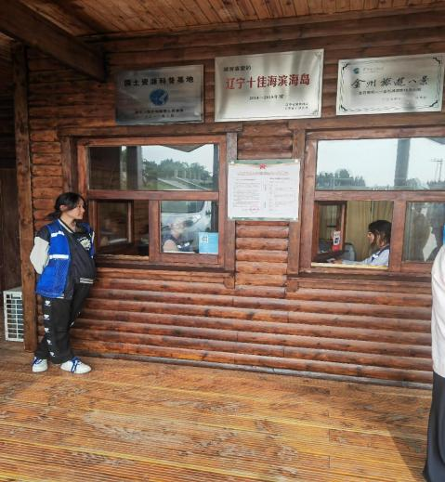
大连圣亚旅游控股股份有限公司
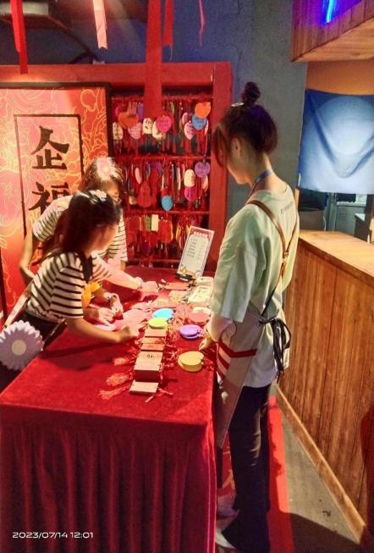
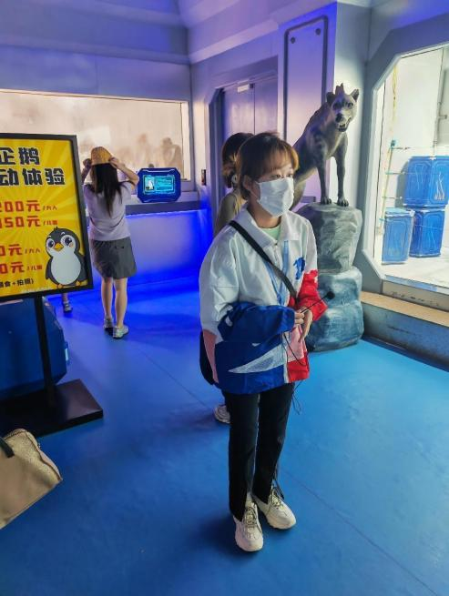
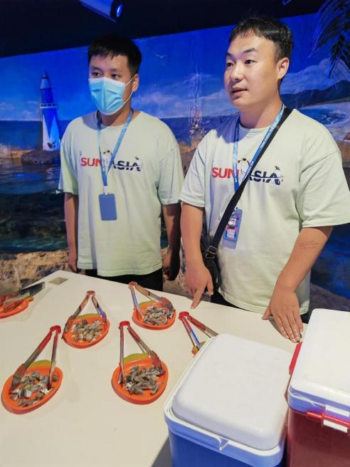
大连圣亚旅游控股股份有限公司，成立于1994年，是东北唯一的文旅A股上市公司。由公司倾力打造的“大连圣亚海洋世界”项目，是国家AAAA级旅游景区、国家级文化产业示范基地，也是国内第一座海底通道式水族馆、首座情景式海洋主题乐园。在企业经营过程中大连圣亚始终将“为游客提供高品质的旅游产品和旅游服务”放在第一位，持续围绕场馆设施改造升级、新业态规划建设、旅游项目创新设计等内容，以“5G、文化、科研、演艺、体育”全方位赋能旅游，从传统海洋馆逐步升级为海洋文旅全产业链布局，从景区场馆日游功能扩大到圣亚“夜经济”市场建立，构建出多元化、全时段的新圣亚产业矩阵。
大连海滨国际旅行社
大连海滨国际旅行社有限公司成立于2000年，是一家经营20多年的品质旅行社，注册地位于辽宁省大连市西岗区信诚街5号4单元2层1号，是一家专业从事旅游接待、旅游咨询、旅游规划等业务的旅游公司。公司拥有丰富的旅游资源和专业的旅游团队，本着“游客为本、服务至诚”的理念，为游客提供全方位的旅游服务，深受游客好评。
